**Orde van dienst zondagmorgen 26 januari 2025**

3e zondag na Epifanie

Viering van de maaltijd van de Heer

m.m.v. Wim Madderom en de cantorij onder leiding van Arco Mandemaker

**Aandachtsbeeld:**

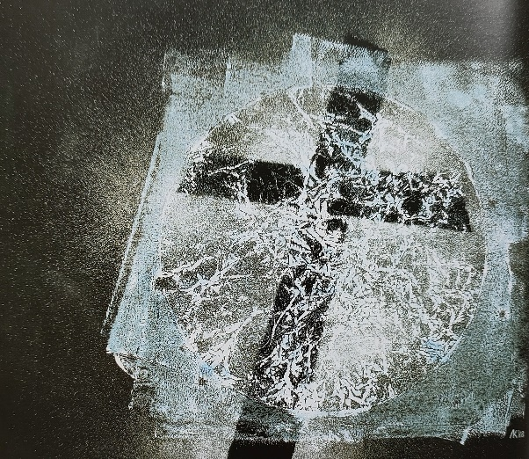

Joh. 3:16 *Zo lief heeft God de wereld gehad…*

Het Kruis omspant de wereld: Zijn schepping,

gebroken, verscheurd door onze schuld.

Dit is Gods liefde!

Anneke Kaai

**Orgelspel**

**Welkomstwoord en mededelingen**

**Zingen, samen met de cantorij: De trouw en goedheid van de Heer, NLB 207:1 t/m 4**

**We zingen alle verzen samen**

**Stilte**

**Bemoediging en groet**

V: Onze hulp is in de naam van de Heer,

**G: die hemel en aarde gemaakt heeft,**

V: die trouw blijft tot in eeuwigheid

**G: en niet loslaat het werk van zijn handen.**

V: Genade zij jullie en vrede

van God, onze Vader,

en van Jezus Christus, onze Heer.

**G: Amen.**

**Inleidend woord**

**Zingen: Zoekend naar licht hier in het duister, NLB 1005:1, 2 en 4**

**Gebed om ontferming en lofprijzing**

**Zingen, samen met de cantorij, na de afzonderlijke beden: Kyrie eleison, NLB 301c**

**Moment met de kinderen**

**Zingen kinderlied: Diep, diep, diep als de zee, HH 327**

[**https://youtu.be/mTq2oZh6Quo**](https://youtu.be/mTq2oZh6Quo)

**We zingen het mbv het filmpje**

**De kinderen gaan naar de kindernevendienst**

**DIENST VAN HET WOORD**

**Zingen, samen met de cantorij: Kom, Geest van God, NLB 333**

**Eerst zingt de cantorij het lied, daarna zingen we het nogmaals samen met hen**

**Schriftlezing: Ezechiël 36:25 t/m 27 en Johannes 3:1 t/m 21 uit de NBV21**

**Zingen, samen de cantorij: Hoor het woord, NLB 335**

**Verkondiging**

**Zingen, staand: Ik geloof in God de Vader, HH 523:1 t/m 3**

**De kinderen komen terug uit de kindernevendienst en de tieners uit church4you**

**DIENST VAN DE TAFEL**

**Dankgebed, voorbeden - door de diaken - ruimte voor persoonlijk gebed**

**De cantorij zingt aansluitend aan de gebeden: Gij die het sprakeloze bidden hoort, NLB 197**

**Collecten en klaarmaken tafel**

**Binnenbrengen brood en wijn en zingen: Zoals ik ben, kom ik nabij, NLB 377:1 t/m 5**

**Nodiging**

…

Laten we elkaar nu bemoedigen en aansporen met de volgende woorden:

V: De Heer zal bij je zijn.

**G: De Heer zal je bewaren.**

V: Verhef je hart!

**G: Wij zijn met ons hart bij de Heer.**

V: Brengen wij dank aan de Heer, onze God.

**G: Hij is onze dankbaarheid waardig.**

**Tafelgebed**

**Zingen: Heilig, heilig, heilig, NLB 404e**

**Vervolg tafelgebed**

**Instellingswoorden**

…

*Doe dit, telkens als jullie hieruit drinken*

*tot mijn gedachtenis.*

**G: Zijn dood gedenken wij,**

**zijn opstanding belijden wij,**

**zijn toekomst verwachten wij.**

**Maranatha**

**Vervolg tafelgebed**

**Onze Vader**

**Vredegroet**

V: De vrede van de Heer zij altijd met u.

A: En met uw geest.

**Gelegenheid elkaar de vredegroet te brengen**

**De cantorij zingt: Agnus Dei**

**Gemeenschap van brood en wijn**

**Intussen zingen we samen met de cantorij:**

**Jesus Christ, bread of life/Jezus, Heer, levend Brood, HH 525**

**De cantorij zingt het lied in het Engels en Nederlands,**

**vervolgens zingen we het samen met hen een aantal keer in het Engels en Nederlands**

**De foto met het dienblad met bekertjes niet tonen aub.**

**Ik zeg voorafgaand aan de viering waar de wijn en het druivensap staan**

**Dankgebed**

**De kinderen komen terug uit de crèche**

**Zingen: Vervuld van uw zegen, NLB 425**

**Zegen**

**Zingen: Amen, amen, amen, NLB 431c (!)**

**Orgelspel**